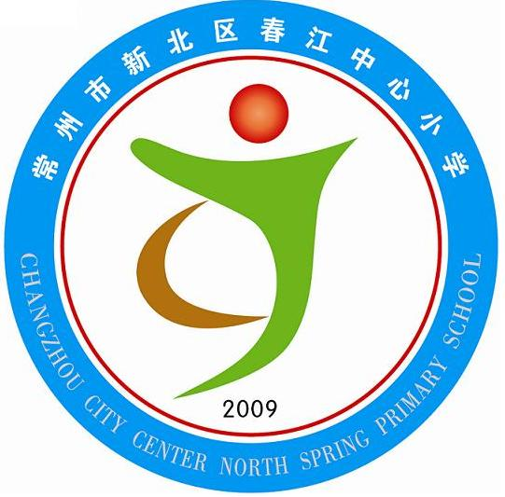
家访，走进你我他
享受如春教育 培育有根新人
——家访心得
常州市新北区春江中心小学 韩丽琴
一次家访就是一次让孩子进步的机会，会让一个学生在今后的学习生活中发生很大的改变，虽然我们平时也会因为孩子的学习经常和家长进行电话、来校面谈等各种形式的联系，但走进孩子家中，大家围坐下来，亲切的聊着孩子的点滴，这种“零距离”的教育，其影响是那样的深刻。在我们学校，领导和老师都注意到家访对孩子的重要性，这次，又安排了这样一次大规模的家访活动，不像以前的家访工作好像只是班主任的事情，这次我们所有老师又都参与了，让我从中受益匪浅。
- 家访可让调皮孩子欢迎你的到来
对于一些所谓“调皮” “问题”学生，他们是恐惧甚至拒绝老师的家访的。因为在他们的记忆中，老师来了，是来告状的；老师走了，他们的暴风雨就到了。这也阻碍了家长和老师的联系，不利于孩子的学习成长。
这次家访，我安排了一个去年转进我班的男同学季，这孩子来到我班，就没消停过！作业不做，打了同学，违反了班级常规，等等等等。虽然我只是一个副班主任，但我知道，孩子的品行习惯会影响他的学习，我就选择了他进行家访。事先，我对他说了我要去他家，他一脸的害怕，我就对他讲，我会和以往一样，不会向他爷爷（他父母都在海南工作）告状的，他还是露出了那份不自在的笑。走进他家，他和爷爷都在家等候，我叫了他的名字，拉住了他的手，感觉到了他的紧张，我轻轻地对他耳语：放心，我记得我说的话！他此时的笑似乎放松些了，挣脱了我的手去给我让座。我对他爷爷讲述了他这学期的表现，尤其是他的进步，我都加以扩大和表扬，因为这孩子有能力学习，只是习惯没养好，我就在结束时提出了我的希望，孩子和他爷爷都很乐意的接受了。临走时，孩子送我到楼下，我笑着说：“你还害怕我来吗？”他摇摇头，对我说“欢迎老师再来我家玩”。其实每个孩子都希望老师看到自己的长处，看到自己的进步，更希望老师把自己的进步告诉家长。而做家长的又有谁不想听到老师对自己孩子的肯定呢？这样的家访，一定能激发学生潜在的智能，让学生自尊自信，增强战胜困难的能力。
我知道，我的家访目的达到了，今后老师和家长的信息之路会畅通无阻了。
- 家访也让家长全面了解孩子
开学不久，我就注意到班上的一个女生敏，虽说她平时喜欢和男同学追逐打闹，大大趔趔，可和老师在一起的时候，脸上总有些许与年龄不相称的成熟，但又透出些倔强。家访的第一站我就到了她家，她父母亲忙于打工，原来在老家时常年和奶奶一起生活，就是因为她的学习才带来身边的，但孩子不大和他们亲近。也可能是父母平时工作都较忙，而且母亲脾气较暴躁，这是她母亲自己说的。刚进她家时，她母亲就一个劲地数落女儿在家如何如何不用功，不听话，喜欢吃零食，顽皮，对女儿极其不满。当我把时在校的良好表现向家长反映，特别是提到她很聪明，很要强，课上能积极发言，课后是老师得力的小助手时，她母亲有点惊讶；我又告诉她孩子对母女交流少的不满，以及我对孩子多重性格的担忧，她母亲沉默了，哽咽着告诉我们，今天老师来家访，对孩子那么关心，做母亲的感到羞愧，自己一心想工作，又因家务的繁琐，忽视了与孩子的沟通，忽视了平时对孩子的关爱，更谢谢我让她明白了家教的重要！“我真的很对不起她。”当着女儿的面，母亲说了这样一句话。女儿哭了，刺激我也红了眼圈。这感人的一幕是家访的意外收获。母女感情的隔膜涣然冰释。
我知道，今后我的家访有着更多的内涵。
- 家访更是一个家长学校的缩影
学生的家访，教师要捧着一颗爱心，了解孩子的心灵需要，不仅帮助孩子纠正错误，更要改变家长的教育观念，促进学校对孩子的教育。
班上的小奕，开学没有多久，我就发现孩子性格变了，小小的年纪竟然露出了忧郁的神情。我几次给他的家长打电话沟通，家长都推说没有时间管孩子，还说：“老师，我们家又有孩子了，没时间管他，就让她去吧。”对孩子的学习一点不关心，尤其是完全忽略了孩子的存在，责任全推到了老师身上，我的心疼了，于是，家访时我决定去她家，虽然她的成绩还不错。在家访时，我与她的家长敞开心来谈了很久，发自肺腑地说了很多中肯的话，还结合孩子现在情况谈了利弊，对他们晓之以理、动之以情，尤其是强调了男孩女孩都重要，只因他们都是我们自己的孩子！人们常说：“几分耕耘，几分收获”。确实如此，现在的她性格开朗些了，而且他的家长也终于改变了往日的态度，对孩子上心了，对我的工作也更支持了。我还听到了她家长的别人说，是我改变了他们对孩子的教育观念。
通过家访，我可以了解孩子的家庭状况，争取家长对我们工作的支持。
家访给我的最切实体会是拉近了与学生家长的距离，加强了沟通，增加了相互间的了解。同时我也觉得家访要做到真诚，要真正地是为了学生，要和家长共同把孩子教育好，而不是纯粹地向家长数说孩子的不是或是把学生的一些问题抛给家长。应该是与家长共同想办法，一起教育好孩子。这样，不仅能赢得学生对你的好感尊敬，而且也有利于我们今后对学生的教育和管理。我想以后要尽可能多的家访来加强学校与家长的联系和沟通，让家访走进你我他。
2012.4.2

